HỌC VIỆN TÀI CHÍNH  BAN KHẢO THÍ VÀ QLCL | CỘNG HÒA XÃ HỘI CHỦ NGHĨA VIỆT NAM  Độc lập - Tự do - Hạnh phúc

MỘT SỐ QUY ĐỊNH VÀ HƯỚNG DẪN THỰC HIỆN BÀI THI, NỘP BÀI THI
ĐỐI VỚI HÌNH THỨC THI BÀI TẬP LỚN, TIỂU LUẬN, THI VẤN ĐÁP, THỰC HÀNH; NỘP LUẬN VĂN/ĐỒ ÁN TỐT NGHIỆP TRỰC TUYẾN
(Dành cho sinh viên)
(Kèm theo thông báo số 121/TB-KTQLCL ngày 14/9/2021 của Ban Khảo thí và QLCL)

1. Quy định trước khi thi:
a. Sinh viên chủ động chuẩn bị máy tính có kết nối internet, điện thoại phục vụ làm bài thi; Chuẩn bị thẻ sinh viên hoặc giấy tờ tuỳ thân phục vụ công tác kiểm tra (nếu có) trước khi vào phòng thi.
b. Kiểm tra tài khoản và mật khẩu trang tín chỉ cá nhân phục vụ việc nộp bài thi. Trường hợp mất mật khẩu đăng nhập, sinh viên chủ động liên hệ Ban Quản lý đào tạo để lấy lại mật khẩu trước ngày thi ít nhất 10 ngày.
c. Trước giờ thi 15 phút, sinh viên đăng nhập vào phòng thi theo ID đã được Học viện thông báo trên lịch thi, chờ giáo viên duyệt vào dự thi theo danh sách phòng thi (tên đăng nhập được theo cú pháp: Khoaloptinchi_STT_Họ và tên.
Ví dụ: 58.10.20_LT1_1_Nguyễn Văn A.
d. Trường hợp sinh viên không đăng nhập được vào phần mềm cần liên hệ ngay Trung tâm thông tin để được hướng dẫn.
e. Sinh viên có trách nhiệm xuất trình thẻ sinh viên (hoặc giấy tờ tuỳ thân khác) cho cán bộ coi thi kiểm tra khi có yêu cầu (trường hợp không có giấy tờ tùy thân, sinh viên phải viết Bản cam kết bằng tay và chụp gửi cho cán bộ coi thi); nhận số thứ tự phòng thi từ cán bộ coi thi và ghi vào thông tin trên bài thi; nghe hướng dẫn về quy định thực hiện bài thi, quy trình nộp bài thi, thời hạn nộp bài thi và giao đề thi; bật micro (khi được yêu cầu) và camera trong suốt thời gian có mặt tại phòng thi, giữ trật tự phòng thi.
g. Sinh viên hoãn thi:
- Trường hợp sinh viên xin hoãn thi do không có mạng internet, do ốm, do phải cách ly…, sinh viên phải xin phép Trưởng bộ môn/Phó trưởng bộ môn được ủy quyền bằng tin nhắn chậm nhất sau 15 phút tính từ khi bắt đầu tính giờ làm bài thi (đối với hình thức thi bài tập lớn, tiểu luận) hoặc trước khi được gọi vào thực hiện bài thi (đối với hình thức thi vấn đáp, thực hành trực tuyến) và soạn theo cú pháp.
Họ và tên sinh viên:
Mã sinh viên:
Khóa/lớp (niên chế):
Khóa lớp (tín chỉ - nếu có):
Môn thi:
Ca thi/ Ngày thi/ ID phòng thi:
Xin phép thầy/cô cho em được hoãn thi môn: …………………………..
Lý do:…………………………………………….......
- Trường hợp sinh viên không nhận được phản hồi tin nhắn từ người phụ trách ca thi, sinh viên chụp lại màn hình điện thoại gửi tin nhắn có thể hiện ngày - giờ gửi, số điện thoại gửi đến (để làm minh chứng) và liên hệ lại cho người phụ trách ca thi trong vòng 3 ngày tính từ ngày thi. Các trường hợp phát sinh đột xuất nếu có đủ minh chứng sẽ được người phụ trách ca thi xem xét và giải quyết.
- Trường hợp sinh viên không thể tiếp tục làm bài thi sau khi nhận đề thi đối với các môn có thời gian thi từ 2 ngày trở lên (do có giấy triệu tập cách ly, giấy vào viện điều trị dài ngày…): sinh viên gửi tin nhắn hoãn thi cùng các minh chứng kèm theo cho Trưởng bộ môn/phó trưởng bộ môn ủy quyền để được giải quyết.
- Sinh viên vắng thi có lý do được bảo lưu quyền thi và được thi ở các đợt thi sau.
- Sinh viên vắng thi không có lý do, sẽ bị tính điểm không (0) đối với điểm thi kết thúc học phần của môn thi đó.
h. Hình thức nộp bài:
- Đối với sinh viên hệ ĐHCQ từ khóa 54 trở đi, LTĐH từ khóa 20 trở đi, Đại học bằng 2 từ khóa 17 trở đi (bao gồm cả thi đi, thi lại, thi trái tuyến, thi các lớp học lại, học cải thiện, học bổ sung): Nộp bài qua trang tín chỉ.
- Đối với các khóa cũ hệ ĐHCQ từ khóa 53 trở về trước, Liên thông đại học từ khóa 19 trở về trước, Đại học bằng 2 từ khóa 16 trở về trước; sinh viên học cùng lúc hai chương trình (song ngành): Nộp bài qua Email của bộ môn.
i. Các mốc thời gian, thời điểm thực hiện trong quá trình làm bài thi (đối với hình thức thi bài tập lớn, tiểu luận):
- Thời gian mở phòng thi: trước giờ bắt đầu ca thi ít nhất 20 phút
- Thời gian duyệt sinh viên vào dự thi; Hướng dẫn sinh viên quy trình làm bài thi, nộp bài thi; giao đề thi cho sinh viên; Thời điểm thực hiện: bắt đầu ca thi theo lịch thi đã ban hành; Thời gian thực hiện: 60 phút.
- Thời gian bắt đầu tính giờ làm bài: sau 60 phút kể từ khi bắt đầu ca thi theo lịch thi.
- Bắt đầu tính giờ nộp bài (mở cổng nộp bài): trùng với thời gian bắt đầu tính giờ làm bài thi.
- Thời hạn cuối nộp bài thi (thời gian đóng cổng nộp bài thi): tính từ khi kết thúc thời gian làm bài thi cộng 20 phút (20 phút là thời gian để sinh viên nộp bài thi).
Ví dụ: Ca thi 7h30, thời gian hoàn thành bài thi 180 phút
Thời gian mở phòng thi: 7h10’
Thời gian duyệt sinh viên vào dự thi; Hướng dẫn sinh viên quy trình làm bài thi, nộp bài thi; Thời gian giao đề thi: 07h30’-08h30’
Thời gian bắt đầu tính giờ làm bài: 08h30’
Thời gian bắt đầu tính giờ nộp bài (mở cổng nộp bài): 08h30’
Thời gian kết thúc làm bài: 11h30’
Thời hạn cuối nộp bài thi: 11h50’
k. Số điện thoại liên hệ với Trung tâm thông tin:
- Thầy Nguyễn Tiến Huy: 0987611687.
- Thầy Nguyễn Quốc Khánh: 0832421111.
2. Hướng dẫn về quy định thực hiện bài thi, quy trình nộp bài, giao đề thi và thời hạn nộp bài thi.
2.1. Đối với hình thức thi vấn đáp, thực hành
- Sau khi kiểm duyệt sinh viên vào phòng thi và thông báo số thứ tự của sinh viên trên danh sách dự thi, Cán bộ chấm thi hướng dẫn sinh viên các quy định, quy trình về tổ chức thi vấn đáp. Cụ thể:
+ Sinh viên vào thực hiện phần thi của mình phải trình thẻ sinh viên hoặc các giấy tờ liên quan khác để giáo viên kiểm tra. Trường hợp sinh viên không có giấy tờ tùy thân phải viết Bản cam kết bằng tay và chụp gửi cho cán bộ chấm thi.
+ Cán bộ chấm thi và sinh viên phải bật micro và camera của mình trong suốt ca thi để ghi lại tất cả các quá trình thi tính từ lúc bắt đầu ca thi (gọi sinh viên vào thi, thực hiện hỏi thi, thực hiện thảo luận cho điểm thi từng sinh viên, thực hiện thông báo điểm cho cả phòng thi…).
+ Kết thúc bài thi, sinh viên ra phòng chờ và đợi thông báo kết quả thi vào cuối ca thi.
+ Kết thúc ca thi, cán bộ chấm thi duyệt toàn bộ sinh viên vào phòng thi và thông báo kết quả thi.
- Sinh viên có thắc mắc về điểm thi trao đổi công khai với cán bộ chấm thi để được giải đáp trước khi rời khỏi phòng thi.
2.2. Đối với hình thức thi Bài tập lớn, Tiểu luận
2.2.1. Quy định thông tin chung trên bài thi:
Sau khi kiểm duyệt sinh viên vào phòng thi và thông báo số thứ tự của sinh viên trên danh sách dự thi, cán bộ coi thi hướng dẫn sinh viên thông tin chung trên bài thi, số trang bài làm tối đa trong bài thi, hình thức trình bày bài thi. Cụ thể:
+ Quy định thông tin chung trên bài thi: Sinh viên làm bài thi trên khổ giấy A4, đánh thứ tự số trang bài làm (cả đánh máy và viết tay). Bài làm của sinh viên thể hiện rõ các nội dung: Số thứ tự, Họ và tên, Mã sinh viên, Khóa/lớp tín chỉ (nếu thi đúng kỳ), Khóa/lớp niên chế (nếu học ghép, thi ghép), Ngày thi, giờ thi, ID phòng thi, Bài thi môn, Hình thức thi, thời gian thi, mã đề thi (nếu có) (Mẫu 01).
+ Quy định về số trang bài làm tối đa trong bài thi, hình thức trình bày bài thi (viết tay, đánh máy…): Cán bộ coi thi thông báo cho sinh viên số trang tối đa của bài thi, hình thức trình bày bài thi đã được Trưởng bộ môn thống nhất và quy định cho môn học/học phần do bộ môn phụ trách.
- Thời gian hoàn thành bài thi: là thời gian bộ môn quy định trên đề thi.
2.2.2. Quy định về nộp bài thi kết thúc học phần:
- Sau khi hoàn thành bài thi, sinh viên thực hiện chuyển định dạng bài thi sang file pdf.
+ Đối với bài thi đánh máy trên máy tính: sinh viên chuyển định dạng trực tiếp sang file pdf.
+ Đối với bài thi viết tay: sinh viên chụp lại từng trang bài thi theo đúng thứ tự, kiểm tra chất lượng hình ảnh, thực hiện chuyển định dạng bài làm từ file ảnh sang file pdf.
(Việc chuyển định dạng bài thi sinh viên tự nghiên cứu và thực hành các phần mềm miễn phí trên internet. Sinh viên nên thử mở file đã chuyển đổi định dạng trên một số thiết bị khác nhau, tránh trường hợp file bị lỗi định dạng không mở được).
- Hoàn thành định dạng bài thi, sinh viên kiểm tra đầy đủ số trang bài thi sau khi thực hiện định dạng và đặt tên file bài thi theo cú pháp:
+ Đối với sinh viên thi đúng kỳ:
STT_Hovaten _Loptinchi_ MSV
+ Đối với sinh viên thi lại, học hợp đồng, học lại, cải thiện:
STT_Hovaten _Lopnienche_ MSV
(Trong đó: STT: Số thứ tự trong danh sách thi; Hovaten: Họ và tên đầy đủ của sinh viên; Loptinchi: là lớp quy định trong đăng ký tín chỉ. Chỉ viết 8 ký tự cuối của lớp tín chỉ; Lopnienche: là lớp quản lý sinh viên; MSV: Mã sinh viên.
Ví dụ: 7_NguyenVanAn_58.32.1.LT1_2073401010023).
a. Đối với sinh viên hệ ĐHCQ từ khóa 54 trở đi, LTĐH từ khóa 20 trở đi, Đại học bằng 2 từ khóa 17 trở đi (bao gồm cả thi đi, thi lại, thi trái tuyến, thi các lớp học lại, học cải thiện, học bổ sung):
Để thực hiện nộp bài thi, sinh viên đăng nhập vào trang web: dangkytinchi.hvtc.edu.vn, đăng nhập với tài khoản của sinh viên gồm mã sinh viên và mật khẩu.
Sau khi đăng nhập thành công, sinh viên lựa chọn ở menu dọc bên trái như sau (Hình 1):
- Chọn “Nộp bài thi lại”: Để nộp bài thi lại hoặc thi trái tuyến
- Chọn “Nộp bài thi học kỳ”: Để nộp bài thi đi đúng kỳ học và nộp bài của lớp học lại, học cải thiện, bổ sung.

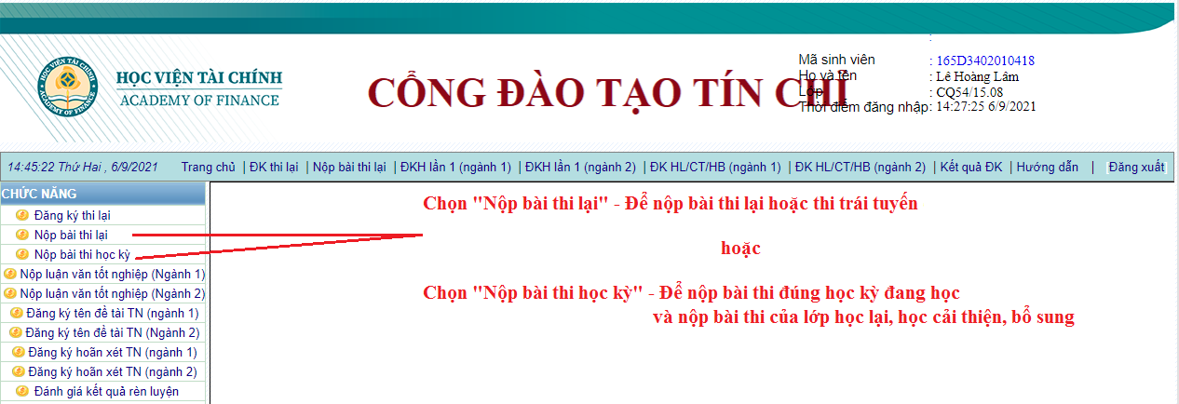
(Hình 1)
Để vào chức năng Nộp bài thi (Hình 2).
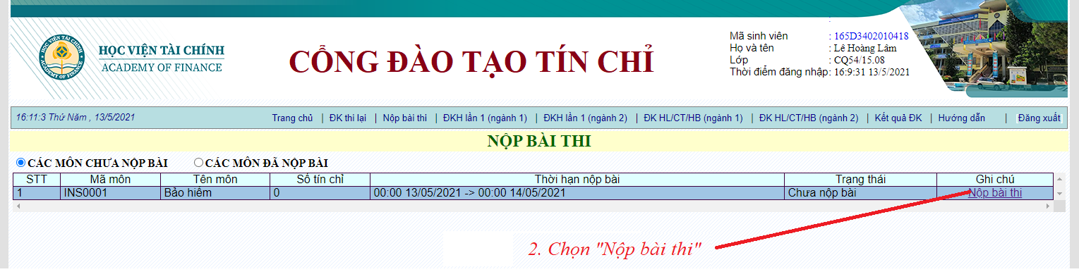
(Hình 2)
Trong màn hình nộp bài thi, sinh viên CLICK vào “Nộp bài thi” tương ứng với Môn thi cần nộp bài, khi đó sẽ xuất hiện màn hình để nộp bài của môn thi.
Nếu sinh viên dùng trình duyệt WEB “Google Chrome” hoặc “Microsoft Edge” thì thực hiện chọn tệp bằng cách CLICK vào nút “Choose File” như hình 3 để chọn 1 tệp bài thi của sinh viên.
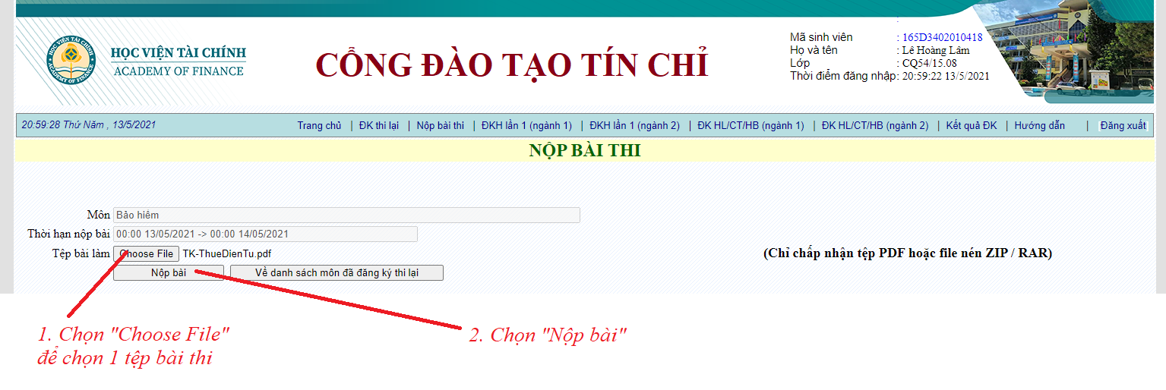

(Hình 3)
Nếu sinh viên dùng trình duyệt WEB “Internet Explorer” hoặc “FireFox” thì thực hiện chọn tệp bằng cách CLICK vào nút “Browse…” như hình 4 để chọn 1 tệp bài thi của sinh viên.
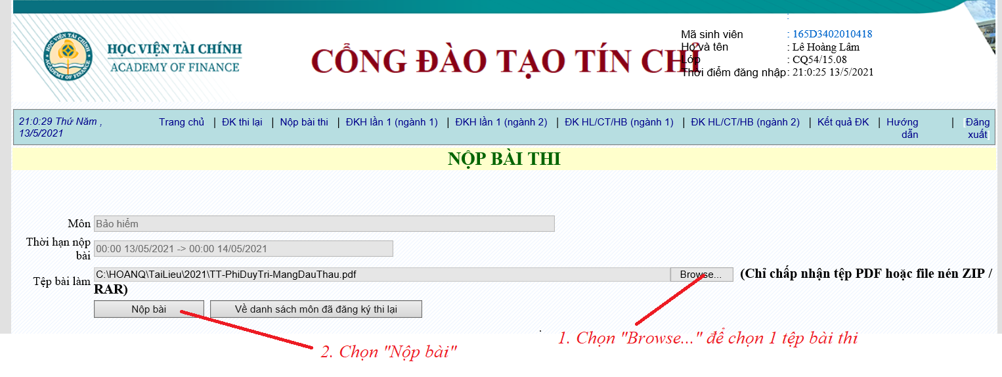
(Hình 4)
- Sau khi ấn nút “Nộp bài”, phần mềm sẽ hiển thị thông báo “Đã hoàn thành nộp bài thi” hoặc báo lỗi gửi bài thi để sinh viên có thể kiểm tra đã hoàn thành hay chưa hoàn thành việc nộp bài thi.
Lưu ý:
+ Giao diện và cách thức nộp bài thi đi, thi lại, thi vét… trên cổng tín chỉ giống nhau về thao tác thực hiện nhưng khác nhau ở danh mục các đợt thi. Vì vậy, khi nộp bài thi, sinh viên cần chọn đúng đợt thi, kỳ thi, năm học theo lịch đã thông báo.
+ Bài thi khi đã ấn nút “Nộp bài” sẽ không thể nộp lại. Vì thế, sinh viên phải đọc kỹ hướng dẫn, thao tác cẩn thận, kiểm tra kỹ file bài thi và các thông tin liên quan trước khi nộp bài thi.
+ Trong thời gian nộp bài thi, nếu sinh viên không nộp được bài thi, sinh viên chụp lại màn hình giao diện và liên hệ với Trung tâm thông tin để được hướng dẫn.
+ Trường hợp chuẩn bị hết thời gian nộp bài thi theo quy định, sinh viên không thực hiện nộp được bài thi, sinh viên chụp lại màn hình nộp bài và gọi điện cho người phụ trách ca thi để báo cáo, đồng thời gửi ngay bài thi (file bài thi theo định dạng pdf) kèm minh chứng màn hình nộp bài vào email của bộ môn.
+ Thời gian nộp bài thi vào email của bộ môn đối với các bài thi không gửi được do lỗi phần mềm là 05 phút kể từ khi kết thúc thời hạn nộp bài.
b. Đối với các khóa cũ hệ ĐHCQ từ khóa 53 trở về trước, Liên thông đại học từ khóa 19 trở về trước, Đại học bằng 2 từ khóa 16 trở về trước; sinh viên học cùng lúc hai chương trình (song ngành).:
- Sinh viên tiếp nhận chính xác địa chỉ email nộp bài thi của Bộ môn do cán bộ coi thi cung cấp.
- Để nộp bài thi, sinh viên đăng nhập vào email cá nhân, chọn file bài thi đã được định dạng file pdf kích vào “đính kèm tệp” và gửi vào email nộp bài của bộ môn đã được cung cấp cho sinh viên. (Lưu ý: gửi đúng email được cung cấp).
- Sau khi gửi bài thi, sinh viên kiểm tra email cá nhân để xác định đã gửi được bài thi hay chưa. Trường hợp sinh viên không nộp được bài thi cần liên hệ với Trung tâm thông tin được hướng dẫn
Lưu ý: Sinh viên phải gõ chính xác email nộp bài của bộ môn, kiểm tra file bài thi đính kèm (đã có file pdf, đúng nội dung file cần gửi) trước khi bấm gửi email. Sinh viên chỉ được gửi bài thi một (01) lần. Bộ môn không có trách nhiệm giải quyết đối với các bài thi gửi từ 2 lần trở lên.
c. Các phát sinh khác liên quan đến nộp bài thi (gồm nộp qua phần mềm tín chỉ và nộp qua email), sinh viên liên hệ lại với người phụ trách ca thi trong vòng 01 ngày tính từ khi kết thúc thời hạn nộp bài thi để được giải quyết.
d. Tất cả các trường hợp nộp nhầm file bài thi, nộp nhầm sang môn học/học phần khác, nộp nhầm địa chỉ email nộp bài thi của bộ môn, nộp quá thời gian quy định đều được coi là không nộp bài thi và phải nhận điểm không (0) cho môn học/học phần đó.
2.2.3. Quy định về nhận đề thi
- Căn cứ vào các mốc thời gian tổ chức thi, sinh viên nhận đề thi từ cán bộ coi thi.
- Sinh viên nhận đề thi bằng cách tải file đề thi do cán bộ coi thi gửi trên menu chat nhóm hoặc chụp hình ảnh trên màn hình mà cán bộ coi thi chia sẻ.
- Ngay sau khi nhận được đề thi, sinh viên có trách nhiệm kiểm tra đề thi và liên hệ với cán bộ coi thi nếu có sự cố về đề thi.
- Nhận thông báo cụ thể về thời gian bắt đầu tính giờ làm bài thi, thời hạn cuối nộp bài thi.
2.2.4. Quy định thời hạn nộp bài thi:
Thời hạn cuối nộp bài thi (thời gian đóng cổng nộp bài thi) tính từ khi kết thúc thời gian làm bài thi cộng 20 phút.
Nếu quá thời hạn nộp bài thi nói trên, sinh viên không nộp bài thi, không gọi điện báo cáo người phụ trách ca thi (trước khi hết thời hạn nộp bài thi) và không được xác nhận có sự cố nộp bài thi hoặc không có bằng chứng chứng minh sự cố ngoài mong muốn (gửi vào email nộp bài của bộ môn sau khi kết thúc thời hạn nộp bài thi trong vòng 01 ngày), sinh viên coi như không hoàn thành bài thi và phải nhận điểm không (0) cho bài thi đó.
2.3. Quy định về nộp luận văn/đồ án tốt nghiệp
2.3.1. Hướng dẫn nộp luận văn, đồ án tốt nghiệp
Sau khi hoàn thành luận văn/đồ án tốt nghiệp, sinh viên dùng phần mềm chuyển định dạng luận văn/đồ án tốt nghiệp sang file pdf. Kiểm tra đầy đủ số trang luận văn/đồ án sau khi thực hiện định dạng và đặt tên file theo cú pháp:
STT_Hovaten _lopnienche_ MSV
(Trong đó: STT: Số thứ tự trong danh sách thi; Hovaten: Họ và tên đầy đủ của sinh viên, Lopnienche: là lớp quản lý sinh viên, MSV: Mã sinh viên.
Ví dụ: 9_NguyenVanAn_56.32.01_2073401010023)
a. Đối với sinh viên hệ ĐHCQ từ khóa 54 trở đi, LTĐH từ khóa 20 trở đi, Đại học bằng 2 từ khóa 17 trở đi (bao gồm cả thực tập lần đầu, hợp đồng thực tập)
Để nộp luận văn/đồ án tốt nghiệp, sinh viên đăng nhập vào trang web: dangkytinchi.hvtc.edu.vn, đăng nhập với tài khoản của sinh viên gồm mã sinh viên, mật khẩu và làm theo hướng dẫn.
Chọn “Nộp luận văn tốt nghiệp (ngành 1)” hoặc “Nộp luận văn tốt nghiệp (ngành 2)” ở menu phía bên trái (Hình 5) để vào chức năng Nộp luận văn (như hình 6 hoặc hình 7).
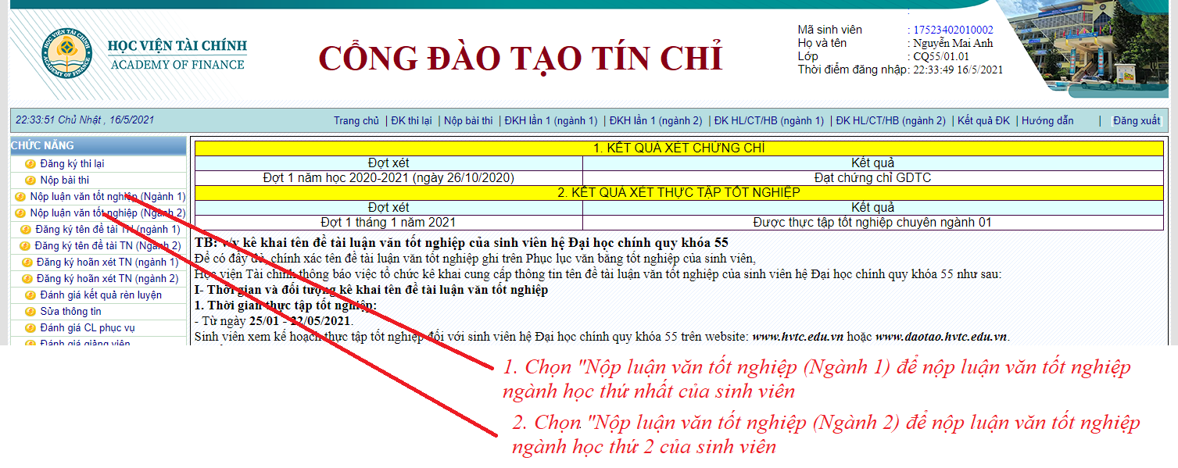
(Hình 5)
Nếu dùng trình duyệt WEB “Google Chrome” hoặc “Microsoft Edge” thì chọn tệp bằng cách CLICK vào nút “Choose File” như hình 6:
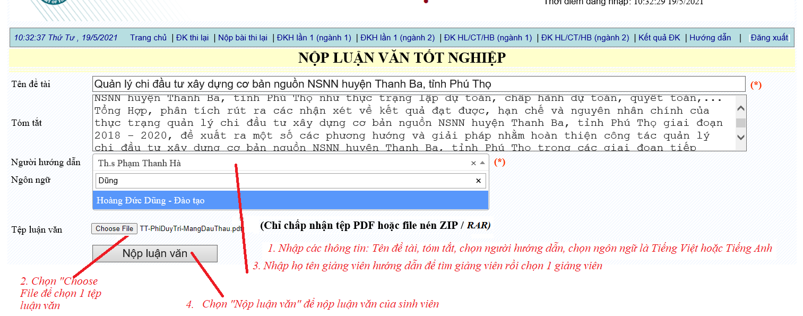
(Hình 6)
Nếu dùng trình duyệt WEB “Internet Explorer” hoặc FireFox thì chọn tệp bằng cách CLICK vào nút “Browse…” như hình 7:
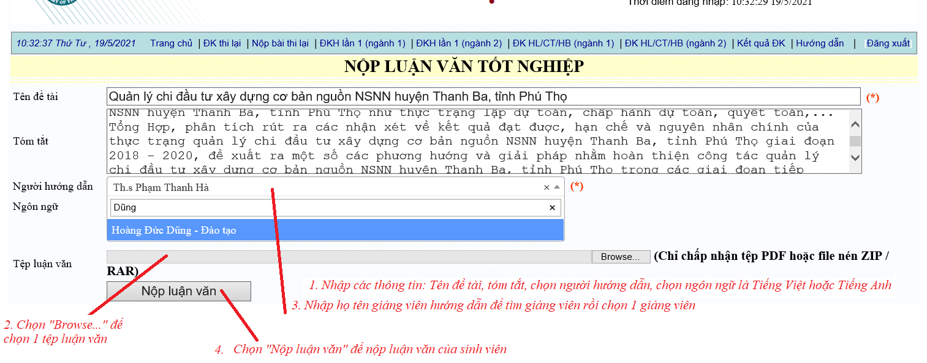
(Hình 7)
Nếu nộp luận văn thành công thì hệ thống sẽ có thông báo với nội dung “Bạn đã nộp luận văn tốt nghiệp”.
Nếu xảy ra lỗi khi nộp luận văn thì sinh viên có thể nộp lại. Luận văn khi đã nộp thành công thì không thể nộp lại vì thế sinh viên phải cẩn thận trước khi nộp.
- Lưu ý: Sinh viên Sinh viên nộp luận văn/đồ án tốt nghiệp qua phần mềm tín chỉ phải nhập đầy đủ các thông tin sau:
+ Cập nhật tên đề tài luận văn/đồ án tốt nghiệp.
+ Chọn tên giáo viên hướng dẫn.
+ Chọn Ngôn ngữ sử dụng viết luận văn/đồ án tốt nghiệp.
b. Đối với sinh viên các khóa cũ hệ ĐHCQ từ khóa 53 trở về trước, Liên thông đại học từ khóa 19 trở về trước, Đại học bằng 2 từ khóa 16 trở về trước: quy trình giống nộp bài thi tại mục 2.2.2 (ý b.) trong hướng dẫn này.
2.3.2. Thời hạn nộp luận văn/đồ án tốt nghiêp:
Thời hạn cuối nộp luận văn/đồ án tốt nghiệp: theo kế hoạch do Ban Quản lý đào tạo ban hành (Tính đến 24h00’ của ngày nộp cuối cùng - nếu thông báo không ghi giờ cụ thể).
Các phát sinh trong quá trình nộp luận văn/đồ án tốt nghiệp được thực hiện giống quy trình nộp bài tại mục 2.2.2 trong hướng dẫn này.

Mẫu 01

Họ và tên: ………………………… Mã Sinh viên: ……………………………...
Khóa/Lớp: (tín chỉ)………………… (Niên chế):………………………………….
STT: ………………………………. ID phòng thi: …………………HT thi:…...
Ngày thi:…………………………… Ca thi: ……………………………………..

BÀI THI MÔN: …………………………………………..
Hình thức thi: Bài tập lớn/Tiểu luận
Mã đề thi: ………. Thời gian làm bài: ………

BÀI LÀM

